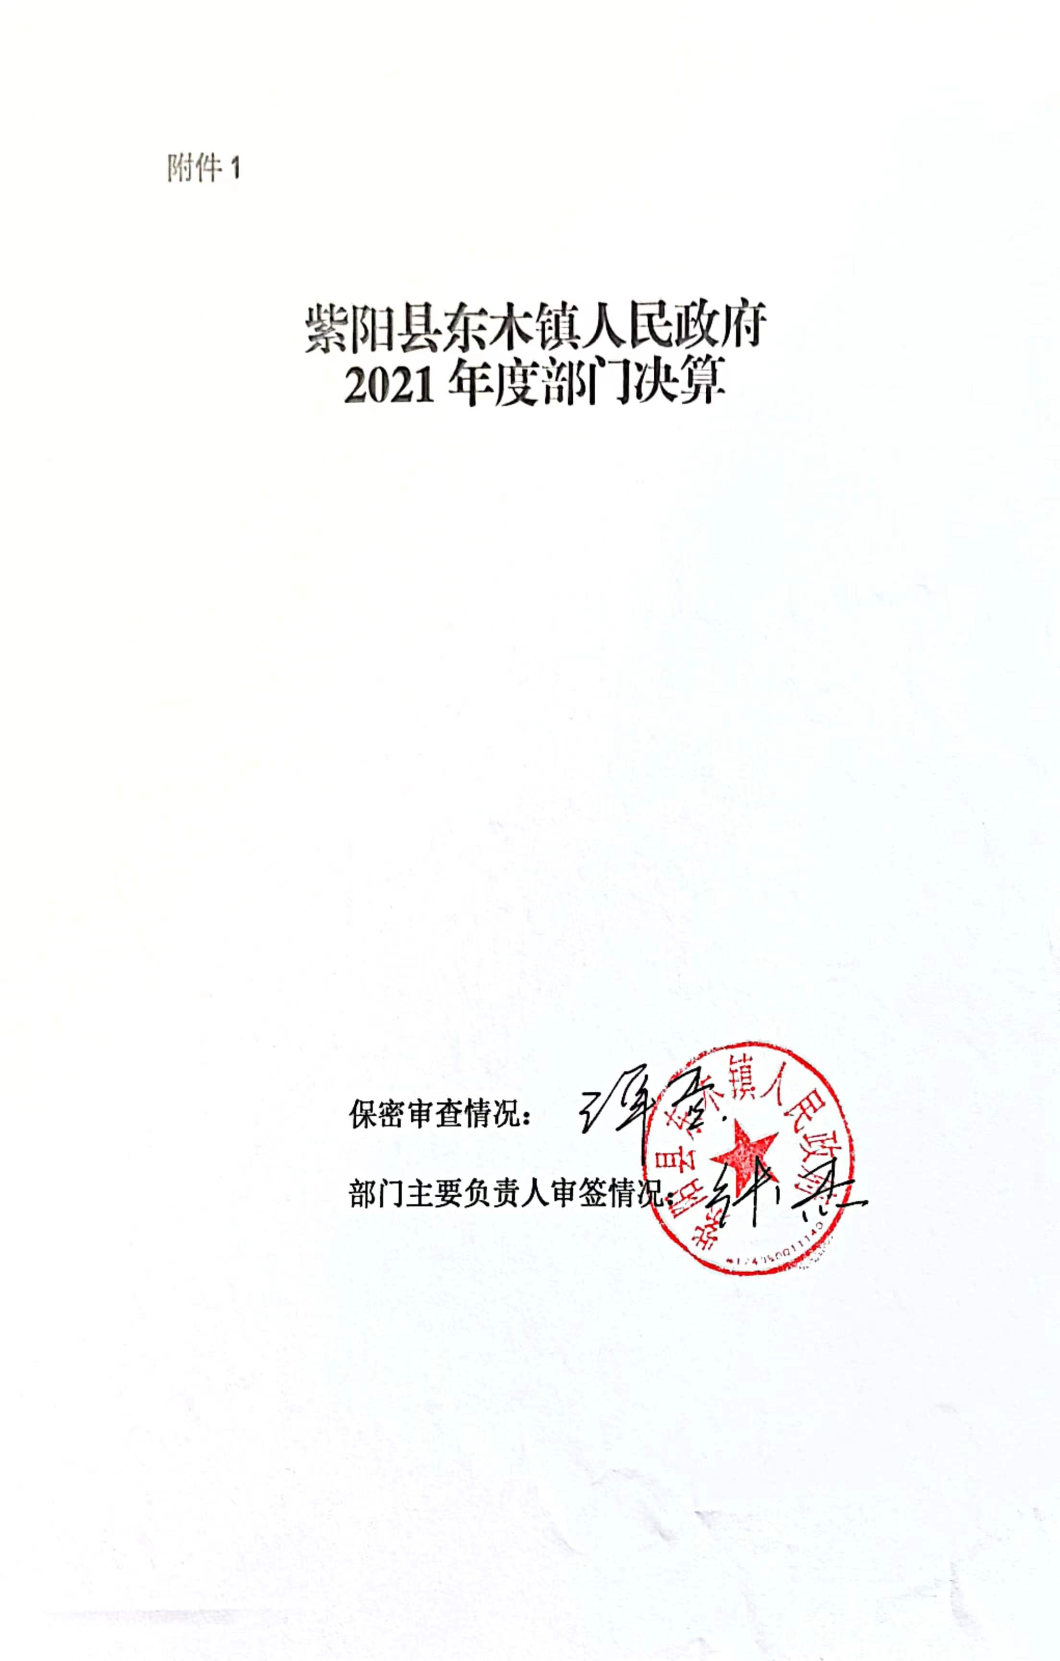

目 录
第一部分 部门概况
一、部门主要职能及内设机构
二、部门决算单位构成
三、部门人员情况
第二部分 2021年度部门决算表
一、收入支出决算总表
二、收入决算表
三、支出决算表
四、财政拨款收入支出决算总表
五、一般公共预算财政拨款支出决算表
六、一般公共预算财政拨款基本支出决算表
七、一般公共预算财政拨款“三公”经费及会议费、培训费支出决算表
八、政府性基金预算财政拨款收入支出决算表
九、国有资本经营预算财政拨款支出决算表
第三部分 2021年度部门决算情况说明
一、收入支出决算总体情况说明
二、收入决算情况说明
三、支出决算情况说明
四、财政拨款收入支出决算总体情况说明
五、一般公共预算财政拨款支出决算情况说明
六、一般公共预算财政拨款基本支出决算情况说明
七、一般公共预算财政拨款“三公”经费及会议费、培训费支出决算情况说明
八、政府性基金预算财政拨款收入支出情况说明
九、国有资本经营预算财政拨款支出决算情况说明
十、机关运行经费支出情况说明
十一、政府采购支出情况说明
十二、国有资产占用及购置情况说明
十三、预算绩效情况说明
第四部分 专业名词解释

第一部分 部门概况
一、部门主要职能及内设机构
（一）主要职能。
1、紧扣建党百年主题，党的建设工作深入推进。根据县委总体部署和要求，高质量推进党的各项建设工作。一是全面贯彻落实中央和省市县会议精神。深入学习贯彻习近平新时代中国特色社会主义思想，深入贯彻党的十九大和十九届历次全会精神，切实把党员干部群众思想和行动高度统一到习近平总书记重要讲话精神和党中央决策部署上来，通过学习新思想，践行新理念、推动新发展。二是扛牢党委主职主责。全面完成镇党委、政府、人大班子及村班子换届工作，选优配齐村级领导。落实党委班子成员党建目标和职责，定期到党建联系点开展指导党建工作，规范各党支部党的建设，落实好各项规章制度建设。
2、全面推进乡村振兴步伐。按照“产业兴旺、生态宜居、乡风文明、治理有效、生活富裕”总要求，依托蜂糖李种植基地建设，打造集现代农业、观光农业、采摘体验为一体的田园综合体。全面提升乡村风貌。统筹乡村规划，加大农村住宅用地审批和监管力度，引导新增农房按图统一立面建设。继续推进农村厕所革命，统筹污水、生活垃圾治理，持续改善农村生态环境，积极争取项目资金，补齐公共服务短板，着力推进教育、卫生、文化等公共设施建设。
3、大力发展民生事业。一是健全和完善社会保障体系建设。强化养老院建设，对镇内现有敬老院改造升级，提升服务水平，让更多的老年人实现老有所养目标。二是推进镇、村医院及卫生室建设。强化卫生院人才引进及服务水平提升，让人民群众享有更好医疗服务水平。三是强化村级文化阵地建设。全面推进各村文化活动广场建设，加强文化人才培养，强化各类文化活动开展，推动文化事业繁荣发展。四是加大新农合、新农保、农业保险等政策宣传力度，积极引导群众主动投保，努力提高各类保险参保率。
- 内设机构。
1.党政综合办公室：主要承担党委、政府日常事务；负责党务、政务公开工作；负责纪检监察工作；负责精神文明建设、宣传、计划生育工作；负责组织、统战、国防动员教育、民兵预备役和群团等工作；负责人事编制、档案管理、目标考核等工作；协调各项中心工作。
2.人大办公室：主要承担镇人大的日常工作等。
3.经济发展办公室（国土资源管理所、环境保护所）：主要负责制定并实施辖区经济社会发展规划，负责制定镇村公共基础设施建设规划，村（居）民建房规划前置审批；负责村（居）民建房及集体建设用地初审和监管实施，耕地保护，土地矿产动态巡查，地质灾害防治；负责产业发展、扶贫开发、环境保护等工作；负责辖区安全生产监管工作；负责协调经济社会发展相关工作。
4.社会治理办公室（司法所）：主要负责社会治安综合治理、信访、维稳、反邪教等工作；负责法制宣传、人民调解、社区矫正、安置帮教、法律服务及法律援助等工作。
5.市场监管所：主要负责镇辖区商贸流通、农产品质量、食品药品安全等市场监管工作；负责知识产权保护等工作。
6.财政所：主要负责镇财政财务工作；负责镇政府年度预决算编制和镇级财源建设；负责国有资产、集体资产监督管理；负责村级财务监管工作。
7.农业综合服务站：主要职责承担防汛抗旱、防灾减灾和气象公共服务与灾害防御工作；承担动植物防疫和畜牧兽医监管工作；承担农业、林业、水利综合开发、技术推广、生产经营、土地流转等相关服务工作。
8.社会保障服务站：主要职责承担社会保险、养老保险、福利救助、农村合疗等具体服务工作；承担就业创业、技能培训等具体服务工作；承担教育、文化、体育、卫生、科技等工作；承担公共文化服务体系建设；承担社区建设、拥军优属、民族宗教、老龄事务、维护残疾人合法权益等民政事务工作。
9.公共事业服务站：主要职责承担辖区公共基础设施建设、管理，承担镇、村道路管护，承担环境卫生、供水供电等公共事业服务工作。

二、部门决算单位构成
纳入本年度本部门决算编制范围的单位共1个，包括本级及所属0个二级预算单位：
三、部门人员情况
截至2021年底，本部门人员编制64人，其中行政编制30人、事业编制34人；实有人员人，其中行政25人、事业32人。单位管理的离退休人员23人。

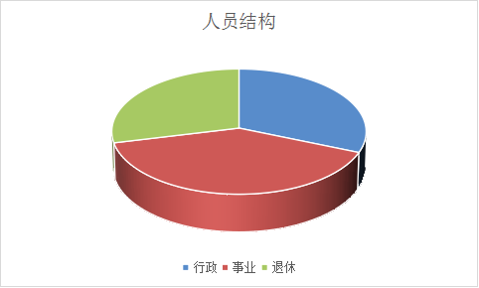

第二部分 2021年度部门决算表

第三部分 2021年度部门决算情况说明

- 收入支出决算总体情况说明

本年度收入、支出总计均为2853.10万元，与上年相比收、支总计增加541.23万元，下降18.97%。主要是涉农整合项目增多项目资金增加。

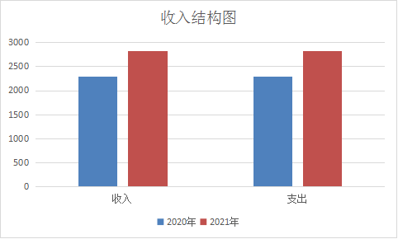
二、收入决算情况说明
本年度收入合计2825.35万元，其中：财政拨款收入2825.35万元，占100%；事业收入0万元，占0%；经营收入0万元，占0%；其他收入0万元，占0%。

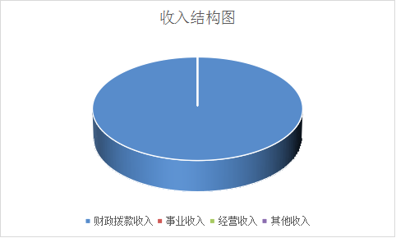
三、支出决算情况说明
本年度支出合计2829.4万元，其中：基本支出863.67万元，占30.52%；项目支出1965.73万元，占69.48%；经营支出0万元，占0%。

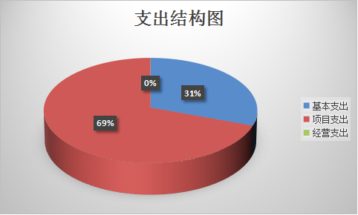
四、财政拨款收入支出决算总体情况说明

本年度财政拨款收入、支出总计均为2853.10万元，与上年相比收、支总计增加541.23万元，下降18.97%。主要是涉农整合项目增多项目资金增加。
五、一般公共预算财政拨款支出决算情况说明
本年度财政拨款支出预算750.87万元，支出决算2829.4万元，完成预算的100%，占本年支出合计的100%。与上年相比，财政拨款支出增加59.68万元，增长7.86%，主要原因是人员增加，人员经费增加。按照政府功能分类科目，其中：
1.一般公共服务支出（类）人大事务（款）其他人大事务支出（项）。
预算0万元，支出决算4万元，完成预算的100%。决算数大于预算数的主要原因是年初无预算。
2.一般公共服务支出（类）政府办公厅（室）及相关机构事务（款）行政运行（项）。
预算441.1958万元，支出决算621.44万元，完成预算的140.85%。决算数大于预算数的主要原因是人员工资增加，人员数量增加，人员经费支出增加。
3.一般公共服务支出（类）政府办公厅（室）及相关机构事务（款）事业运行（项）。
预算206.6215万元，支出决算48.26万元，完成预算的23.36%。决算数小于预算数的主要原因是事业人员工资支出在行政人员中核算。
- 一般公共服务支出（类）政府办公厅（室）及相关机构事务（款）其他政府办公厅（室）及相关机构事务支出（项）。
预算68.6324万元，支出决算62.65万元，完成预算的91.28%。决算数小于预算数的主要原因是相关经费开支减少。
- 一般公共服务支出（类）财政事务（款）行政运行（项）。
预算0万元，支出决算30.65万元，完成预算的100%。决算数大于预算数的主要原因是年初无预算。
- 一般公共服务支出（类）市场监督管理事务（款） 市场主体管理（项）。
预算0万元，支出决算1.32万元，完成预算的100%。决算数大于预算数的主要原因是年初无预算，用于辖区内市场监管支出。
。
- 文化旅游体育与传媒支出（类）其他文化旅游体育与传媒支出（款） 其他文化旅游体育与传媒支出（项）。
预算0万元，支出决算9万元，完成预算的100%。决算数大于预算数的主要原因是年初无预算，公共文化场所提升改造。
- 社会保障和就业支出（类）行政事业单位养老支出（款）机关事业单位基本养老保险缴费支出（项）。
预算0万元，支出决算60.18万元，完成预算的100%。决算数大于预算数的主要原因是年初无预算，用于在职人员基本养老保险缴费。
- 卫生健康支出（类）公共卫生（款） 重大公共卫生服务（项）。
预算0万元，支出决算21万元，完成预算的100%。决算数大于预算数的主要原因是年初无预算，用于疫情防控支出。
- 卫生健康支出（类）行政事业单位医疗（款）行政单位医疗（项）。
预算29.7239万元，支出决算35.16万元，完成预算的118.29%。决算数大于预算数的主要原因是人员增加，医疗保险缴费配套部分增加。
- 农林水支出（类）扶贫（款）农村基础设施建设（项）。
预算0万元，支出决算1.84万元，完成预算的100%。决算数大于预算数的主要原因是年初无预算，用于乡村振兴基础设施建设支出。
- 农林水支出（类）扶贫（款）生产发展（项）。
预算0万元，支出决算1623.63万元，完成预算的100%。决算数大于预算数的主要原因是年初无预算，用于乡村振兴产业项目支出。
- 农林水支出（类）扶贫（款）其他扶贫支出（项）。
预算0万元，支出决算51万元，完成预算的100%。决算数大于预算数的主要原因是年初无预算，用于乡村振兴项目。
- 农林水支出（类）农村综合改革（款） 对村民委员会和村党支部的补助（项）。
预算0万元，支出决算93.33万元，完成预算的100%。决算数大于预算数的主要原因是年初无预算，用于村（社区）干部工资及村（居）委会办公经费支出。
- 农林水支出（类）农村综合改革（款）对村集体经济组织的补助（项）。
预算0万元，支出决算30万元，完成预算的100%。决算数大于预算数的主要原因是年初无预算，用于燎原村扶持村集体经济奖补。
- 灾害防治及应急管理支出（类）应急管理事务（款） 其他应急管理支出（项）。
预算0万元，支出决算0.6万元，完成预算的100%。决算数大于预算数的主要原因是年初无预算，用于防汛。
- 灾害防治及应急管理支出（类）自然灾害救灾及恢复重建支出（款） 自然灾害救灾补助（项）。
预算0万元，支出决算80万元，完成预算的100%。决算数大于预算数的主要原因是年初无预算，用于因自然灾害导致的群众困难生活补助。
- 灾害防治及应急管理支出（类）自然灾害救灾及恢复重建支出（款）自然灾害灾后重建补助（项）。
预算0万元，支出决算10万元，完成预算的100%。决算数大于预算数的主要原因是年初无预算，用于受灾群众生活救助和正常生产生活恢复。
- 抗疫特别国债安排的支出（类）抗疫相关支出（款） 困难群众基本生活补助（项）。
预算0万元，支出决算45.33万元，完成预算的100%。决算数大于预算数的主要原因是年初无预算。
六、一般公共预算财政拨款基本支出决算情况说明
本年度一般公共预算财政拨款基本支出863.67万元，包括人员经费和公用经费。其中：
（一）人员经费621.69万元，主要包括：基本工资196.85万元、津贴补贴228.8万元、奖金48.44万元、绩效工资47.36万元、机关事业单位基本养老保险缴费60.18万元、职工基本医疗保险缴费35.16万元、其他社会保障缴费2.18万元、抚恤金2.72万元。
（二）公用经费241.98万元，主要包括：办公费103.51万元、手续费0.025万元、电费3.4万元、差旅费6.02万元、维修（护）费65.08万元、租赁费2.71万元、会议费4万元、公务接待费3.23万元、劳务费3.1万元、委托业务费2.23万元、工会经费6.83万元、公务用车运行维护费4万元、其他交通费用30.85万元、其他商品和服务支出7万元。
七、一般公共预算财政拨款“三公”经费及会议费、培训费支出决算情况说明
（一）“三公”经费财政拨款支出决算情况说明。
本年度一般公共预算安排“三公”经费支出预算7.24万元，支出决算7.23万元，完成预算的99.8%。决算数小于预算数的主要原因是公务接待次数减少，支出减少。
1.因公出国（境）支出情况说明。
本年度无一般公共预算因公出国（境）预算安排。
2.公务用车购置费用支出情况说明。
本年度无公务用车购置费用支出。
3.公务用车运行维护费用支出情况说明。
本年度一般公共预算安排公务用车运行维护预算4万元，支出决算4万元，完成预算的100%，决算数与预算数基本持平。
4.公务接待费支出情况说明。
本年度一般公共预算安排公务接待预算3.24万元，支出决算3.23万元，完成预算的99.69%，决算数较预算数减少0.01万元，与预算数基本持平。其中：
国内公务接待支出3.23万元。主要是本部门党政办、人大办、乡村振兴办等单位与国内相关单位交流工作、接受有关部门工作检查指导发生的接待支出。共接待国内来访团组86个，来宾688人次。
（二）培训费支出情况说明。
本年度无一般公共预算安排培训费支出。
（三）会议费支出情况说明。
本年度一般公共预算安排会议费预算4万元，支出决算4万元，完成预算的100%，决算数与预算数持平。
- 政府性基金预算财政拨款收入支出情况说明
本年度政府性基金预算财政拨款年初结转和结余0万元，收入决算45.33万元，支出决算45.33万元，年末结转和结余0万元。具体支出情况如下：
1.抗疫特别国债安排的支出（类）抗疫相关支出（款） 困难群众基本生活补助（项）。本年支出决算45.33万元，主要用于兑付2021年建档立卡贫困户参保资助资金。
九、国有资本经营预算财政拨款支出决算情况说明
本部门无国有资本经营预算财政拨款，并已公开空表。
十、机关运行经费支出情况说明
本年度机关运行经费预算79.2万元，支出决算241.98万元，完成预算的305.53%。支出决算比上年减少46.14万元，主要原因是机关运行支出增加。
十一、政府采购支出情况说明
本年度政府采购支出总额共600.78万元，其中：政府采购货物类支出0万元、政府采购工程类支出600.78万元、政府采购服务类支出0万元。授予中小企业合同金额600.78万元，占政府采购支出总额的100%，其中：授予小微企业合同金额0万元，占授予中小企业合同金额的0%；货物采购授予中小企业合同金额占货物支出的0%；工程采购授予中小企业合同金额占工程支出的100%；服务采购授予中小企业合同金额占服务支出的0%。
十二、国有资产占用及购置情况说明
截至2021年末，本部门机关及所属单位共有车辆2辆，其中副部（省）级以上领导用车0辆，主要领导干部用车0辆，机要通信用车0辆，应急保障用车2辆，执法执勤用车0辆，特种专业技术用车0辆，离退休干部用车0辆，其他用车0辆。单价50万元以上的通用设备0台（套）；单价100万元以上的专用设备0台（套）。2021年当年购置车辆0辆；购置单价50万元以上的通用设备0台（套）；购置单价100万元以上的专用设备0台（套）。
十三、预算绩效情况说明
（一）预算绩效管理工作开展情况说明。
本部门积极推进预算绩效管理改革工作，建立了绩效管制度体系，推动绩效目标和预算同步申报、同步审核、同步批复和同步公开，并按要求编制绩效目标的项目，强化预算管理和绩效管理一体化；完善了绩效管理工作机制，构建本领域核心绩效指标和标准体系，对本部门的绩效目标的完整性、合规性、合理性负责；明确了绩效管理职能，人员配置有3人，分别负责进项预算项目的编报、审核和绩效管理工作。
根据预算绩效管理要求，本部门组织对2021年度部门预算项目支出进行全面自评，涵盖项目28个，涉及预算资金1965.73万元，占部门预算项目支出总额的100%。
组织开展2021年度部门整体支出绩效自评工作，从评价情况来看，完成组织对一等2个项目开展了部门重点评价，涉及预算资金597万元，从评价情况来看，改善道路设施条件，提高生产运输能力，降低运输成本，吸纳当地脱贫劳动力就近务工，农民收益显著。
（二）部门决算中项目绩效自评结果。
本部门在部门决算中反映食用菌基地建设等2个一级项目绩效自评结果。
- 东木镇燎原村2021年食用菌基地建设项目绩效自评综述：全年预算数482万元，执行数472.89万元，完成预算的98.1%。项目绩效目标完成情况：建成食用菌大棚6000平方米及农产品加工生产线2条及道路、排灌设施。带动20户群众增收。发现的问题及原因：项目施工难度大，技术提升空间大。下一步改进措施：加强工程质量的把关，提高工程的质量和水平。
2.东木镇柏杨村五组道路硬化工程项目绩效自评综述：全年预算数115万元，执行数114.64万元，完成预算的99.69%。项目绩效目标完成情况：改善道路设施条件，吸纳当地脱贫劳动力就近就业，持续促进增收，农民群众受益176人，其中：直接受益脱贫人口36户121人，生产生活条件得到改善。

（三）部门整体支出绩效自评结果。
根据年度设定的绩效目标，部门整体支出自评得分95分，综合评价等级为“优”，全年预算数791.25万元，执行数2829.4万元，完成预算的100%。本年度本部门总体运行情况及取得的成绩：本年度如期完成年初制定的预算目标，进行道路硬化、供水改扩建、河堤修建、壮大村级集体经济发展等多个项目，极大程度上便利群众生产生活，增加群众收益。发现的问题及原因：预算目标制定不够完善，需进一步细化明确各环节。下一步改进措施：强化项目立项前的筹备工作，做好前期设计、勘察等环节，保证项目能够如期准时完工。

- 部门重点评价项目绩效评价结果。
本部门2021年度未开展部门重点绩效评价。

(评价报告格式参照《陕西省财政项目支出绩效评价管理办法》（陕财办绩〔2020〕9号））

第四部分 专业名词解释
1.基本支出：指为保障机构正常运转、完成日常工作任务而发生的各项支出。
2.项目支出：指单位为完成特定的行政工作任务或事业发展目标所发生的各项支出。
3.“三公”经费：指部门使用一般公共预算财政拨款安排的因公出国（境）费、公务用车购置及运行费和公务接待费支出。
4.财政拨款收入：指本级财政当年拨付的资金。
5.公用经费：指为完成特定的行政工作任务或事业发展目标用于设备设施的维持性费用支出，以及直接用于公务活动的支出，具体包括公务费、业务费、修缮费、设备购置费、其他费用等。
6.工资福利支出：反映开支的在职职工和编制外长期聘用人员的各类劳动报酬，以及上述人员缴纳的各项社会保险费等。
7.结转资金：即当年预算已执行但未完成，或者因故未执行，下一年度需要按原用途继续使用的资金。
8.结余资金：即当年预算工作目标已完成，或者因故终止，当年剩余的资金。

